
Fédération Léo Lagrange des HP

CENTRE JEUNES 15-17 ANS
Fiche Sanitaire 2026-27
Avenue Roger PAUL
65320 BORDERES SUR L’ECHEZ
mail: diabolocentrejeunes@gmail.com
Tel: 0663396061 PAI ☐
Etablissement scolaire :…………………….

CETTE FICHE PERMET DE RECUEILLIR DES INFORMATIONS OBLIGATOIRES POUR L’ACCUEIL DE VOTRE ENFANT

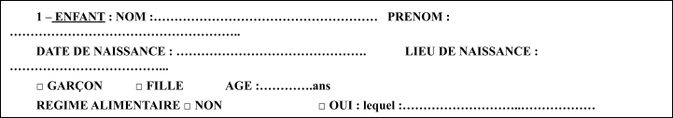
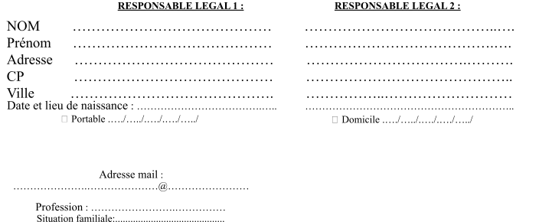
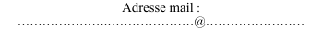
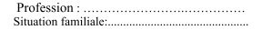

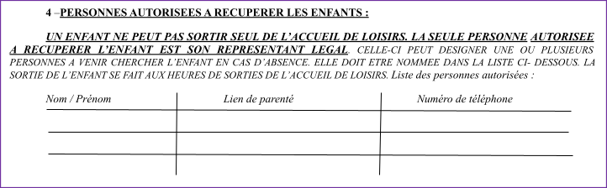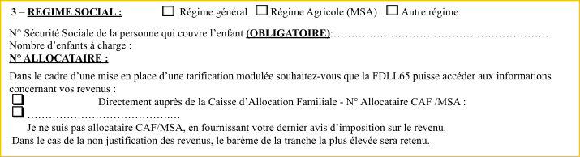


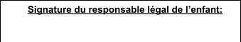
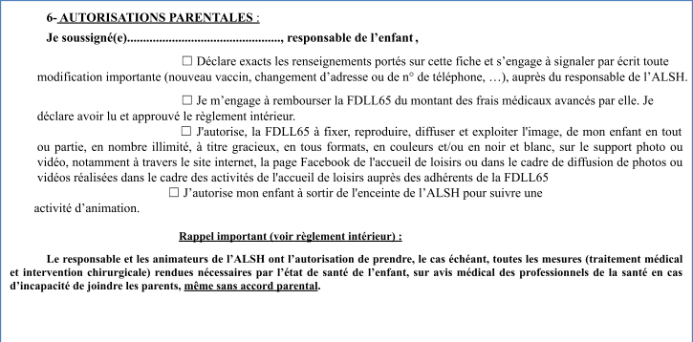
5 – VACCINATIONS ET RENSEIGNEMENTS MÉDICAUX CONCERNANT L’ENFANT :

VACCINS : FOURNIR LA COPIE DES PAGES DE VACCINATIONS DU CARNET DE SANTE (OBLIGATOIRE).
IMPORTANT : SI L’ENFANT N’A PAS LES VACCINS OBLIGATOIRES JOINDRE UN CERTIFICAT MÉDICAL DE CONTRE-INDICATION. ATTENTION LE VACCIN ANTI-TÉTANIQUE NE PRÉSENTE AUCUNE CONTRE-INDICATION.

RENSEIGNEMENTS MÉDICAUX :
L’enfant suit-il un traitement médical ? ☐ oui ☐ non
Si oui joindre une ordonnance récente et les médicaments correspondants (boîtes de médicaments dans leur emballage d’origine marquées au nom de l’enfant avec la notice). Aucun médicament ne pourra être pris sans ordonnance.
ENFANT BÉNÉFICIANT DE L’ALLOCATION AEEH (Fournir notification MDPH) ☐ oui ☐ non
Recensement du nombre de bénéficiaires de l’Allocation d'Éducation de l'Enfant Handicapé à des fins statistiques pour la CAF. Cette valorisation permet l’octroi d’un financement « complément inclusif » pour améliorer la prise en compte des besoins particuliers de l’enfant dans la structure.
MALADIES : COCHER LES MALADIES QUE VOTRE ENFANT A DEJA EU :

RUBÉOLE |  | ANGINE |  | RHUMATISME ARTICULAIRE  AIGU
COQUELUCHE |  | OTITE |  | SCARLATINE
VARICELLE |  | ROUGEOLE |  | OREILLONS

ALLERGIES : ASTHME ☐ OUI ☐ NON MEDICAMENTEUSES ☐ OUI ☐ NON
ALIMENTAIRES ☐ OUI ☐ NON AUTRES …………………………………… PRÉCISEZ LA CAUSE DE L’ALLERGIE ET LA CONDUITE À TENIR
…………………………………………………………………………………………………………………
…………………………………………………………………………………………………………………

INDIQUEZ CI-APRÈS :
LES DIFFICULTÉS DE SANTÉ (MALADIE, ACCIDENT, CRISES CONVULSIVES, HOSPITALISATION, OPÉRATION, RÉÉDUCATION) EN PRÉCISANT LES DATES ET LES PRÉCAUTIONS À PRENDRE.
…………………………………………………………………………………………………………………
RECOMMANDATIONS UTILES DES PARENTS : VOTRE ENFANT PORTE-T-IL DES LENTILLES, DES LUNETTES, DES PROTHÈSES AUDITIVES, DES PROTHÈSES DENTAIRES, ETC ...PRÉCISEZ.
…………………………………………………………………………………………………………………
AUTRES : L’enfant bénéficie-t-il d’un PAI ? (Projet d’Accueil Individualisé) Oui ☐ Non ☐ (Si oui, fournir une copie OBLIGATOIRE).

